LÍNGUA PORTUGUESA E MATEMÁTICA
SAEMI
SISTEMA DE AVALIAÇÃO EDUCACIONAL MUNICIPAL DO IPOJUCA
2014

4º ano do
Ensino Fundamental
Caderno
C0406

Nome do estudante

Data de Nascimento do estudante

Caro(a) estudante,

Você está participando do Sistema de Avaliação Educacional Municipal do Ipojuca - SAEMI. Sua participação é muito importante para sabermos como está a educação em nosso município.
- Hoje, você vai fazer atividades de Língua Portuguesa e Matemática.
- Responda com calma, procurando não deixar nenhuma questão em branco. Bom teste!

Saemi
Sistema de Avaliação Educacional Municipal do Ipojuca

SECRETARIA DE EDUCAÇÃO

LM4EF

EXEMPLO DE LÍNGUA PORTUGUESA

Veja a figura abaixo.

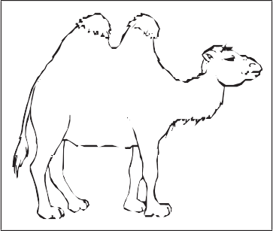

Qual é o nome dessa figura?

- CABELO

- CAMELO

- GALEGO

- GAMADO

EXEMPLO DE MATEMÁTICA

Observe abaixo a conta que a professora Ana escreveu no quadro.

4 X 20

Qual é o resultado dessa conta?

- 24

- 60

- 80

- 84

ATENÇÃO!
Agora, você vai responder a questões de Matemática.
Questão 01
M031966E4

Observe abaixo as 18 moedas que Ronaldo distribuiu igualmente em dois potes.

Quantas moedas ele colocou em cada pote?

- 2

- 6

- 9

- 18

Questão 02
M031837E4

Observe a conta abaixo.
61 + 9

Qual é o resultado dessa conta?

- 52
- 70 C) 549 D) 619

Um hotel tem 5 quartos, com 3 camas em cada quarto. Quantas camas tem, no total, nesse hotel?

- 8

- 10

- 15

- 20

Questão 04
M041353E4

Marcos percorreu 15 quilômetros de uma corrida cujo trajeto total é de 45 quilômetros. Quantos quilômetros ele ainda precisaria percorrer para completar essa corrida?

- 15

- 30

- 31

- 45

Observe os números escritos nas placas abaixo.

7
49
90
35
16
28

Qual é a ordem crescente desses números?

A) 90 – 49 – 35 – 28 – 16 – 7

B) 90 – 35 – 16 – 7 – 28 – 49

C) 7 – 16 – 28 – 35 – 49 – 90

D) 7 – 49 – 90 – 35 – 16 – 28

Observe no gráfico abaixo o resultado de uma pesquisa realizada em uma agência de automóveis sobre as cores de carros mais vendidas.
3 000
Número de carros vendidos

2 500

2 000

1 500

1 000

500

0
Cinza Vermelho Preto Prata

Cores

De acordo com esse gráfico, qual é a cor de carro mais vendida?

- Cinza.

- Prata.

- Preto.

- Vermelho.

Questão 07
M031941E4

Jorge treinou durante 1 ano para um campeonato.
Durante quantos meses Jorge treinou para esse campeonato?

- 1

- 6

- 10

- 12

Laura comprou um vestido que custou 98 reais. Quantos reais custou esse vestido de Laura?

- Noventa.

- Noventa e oito.

- Oitenta.

- Oitenta e nove.

Questão 09
M041453E4

Carlos trocou as moedas abaixo por notas de mesmo valor.

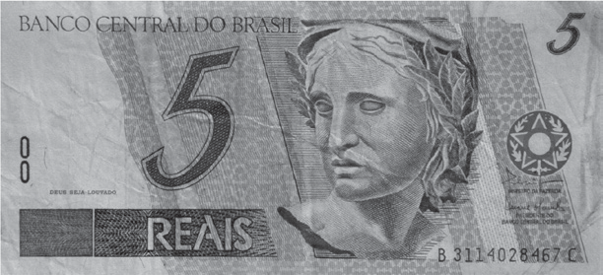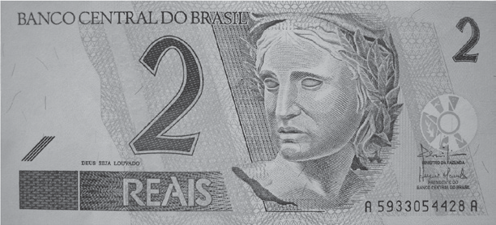Quais notas Carlos recebeu nessa troca?

A)

B)

C)

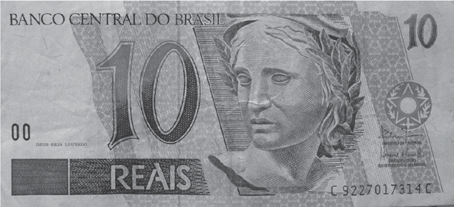D)

Questão 10
M032014E4

Observe abaixo a receita de bolo de chocolate que Jurema tem.

Bolo de Chocolate
Ingredientes

3 xícaras de farinha de trigo 2 xícaras de açúcar
1 xícara de leite
- colheres de sopa cheias de chocolate em pó 1 colher de sopa de fermento em pó
- ovos

Quantos ovos são usados para preparar essa receita?

- 2

- 3

- 6

- 7

ATENÇÃO!
Agora, você vai responder a questões de Língua Portuguesa.

Questão 11
P030036D3

Faça um X na placa onde aparecem somente letras.

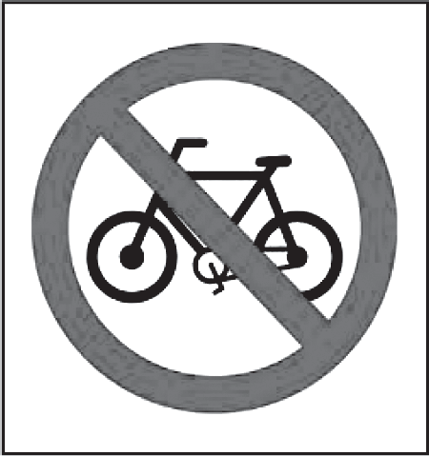A) 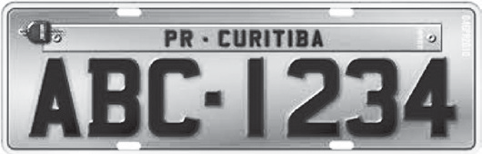

B)

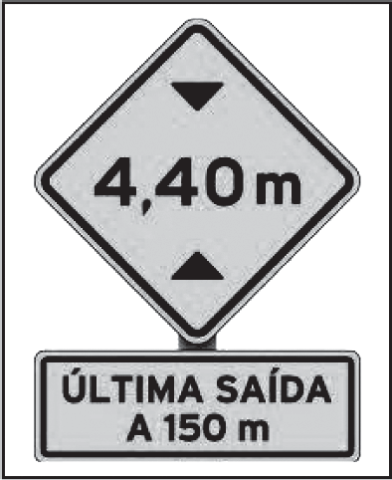C)

D)

Leia o texto abaixo.
A orquestra
Passarinhos voam no céu com sua bela cantoria... O mar faz chuá... chuá...
E preso parece ficar Plim, plim... é o som da chuva fininha
que completa a orquestra
A orquestra que
com a cantoria dos pássaros com o chuá... chuá... do mar com o plim, plim... da chuva faz lindas melodias
Ó Ó Ó ... chuá... chuá... plim... plim... Mas o maestro chega sempre atrasado O maestro trovão
Com seu vozeirão Chega depois do início Lá pro meio
Lá pro fim
Ó Ó Ó ... chuá...chuá... plim...plim...
Disponível em: <http://www.blocosonline.com.br/literatura/poesia/pinf/pinf0094.htm>. Acesso em: 2 ago. 2012. (P040219E4_SUP)

De acordo com esse texto, quem se atrasa?

- A chuva.

- A orquestra.

- O maestro.

- O mar.

Leia o texto abaixo.

Meu irmão chegou em casa com um embrulho. Gritou da porta:
- Pacote da tia Brunilda!
Todo mundo correu, minha irmã falou:
- Olha como vem coisa.
Arrebentaram o barbante, rasgaram o papel, tudo se espalhou na mesa.
Aí foi aquela confusão:
- O vestido vermelho é meu.
- Ih, que colar bacana! Vai combinar com o meu suéter.
- Vê se veio alguma camisa do tio Júlio pra mim.
- Que sapato alinhado, tá com jeito de ser meu número.
Eu fico boba de ver como a tia Brunilda compra roupa. Compra e enjoa. Enjoa tudo: vestido, bolsa, sapato, blusa. Usa três, quatro vezes e pronto: enjoa. Outro dia eu perguntei:
- Se ela enjoa tão depressa, pra que ela compra tanto? É pra poder enjoar
mais?
BOJUNGA, Lygia. A bolsa amarela. Rio de Janeiro: Editora Agir, 1993. Fragmento. (P041964E4_SUP)

No trecho “Eu fico boba de ver como a tia Brunilda compra roupa.”, a expressão “fico boba” quer dizer que a menina fica

- admirada.

- cansada.

- curiosa.

- espantada.

Veja a figura abaixo.

Faça um X na figura que tem a primeira sílaba (pedaço) igual a da figura que você viu.

A)

B)

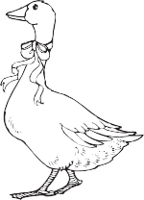C)

D)

Leia o texto abaixo.

Uma das maiores invenções da humanidade não foi a roda, o avião ou o raio laser, mas o sanduíche.
O sanduíche nasceu quando o quarto Conde de Sandwittch, ainda no século XVIII, em vez de enfrentar a preguiça de um jantar formal, ordenou a seu criado que fizesse “qualquer coisa” simples e rápida. Ele queria matar a fome sem abandonar o que estava fazendo – dizem que jogava cartas de baralho.
Quase em pânico, o criado apanhou duas fatias de pão e enfiou entre elas um naco de presunto. O Conde nunca mais jantou – só comeu sanduíches.
De lá para cá, as pessoas ficaram muito mais ocupadas que o nobre inglês e a criação do criado virou mania universal. Atraente pelo visual, simples, o sanduíche viu passar dois séculos incorporando à sua fórmula básica tudo o
que se possa imaginar de comestível.
Disponível em: <www.sanduicheprimavera.com.br>. Acesso em: 31 maio 2012. (P030096D3_SUP)

Qual é o assunto desse texto?

- A origem do sanduíche.

- As receitas de sanduíche.

- O jantar no século XVIII.

- Os jogos de baralho.

Questão 16
P041913E4

Leia o texto abaixo.

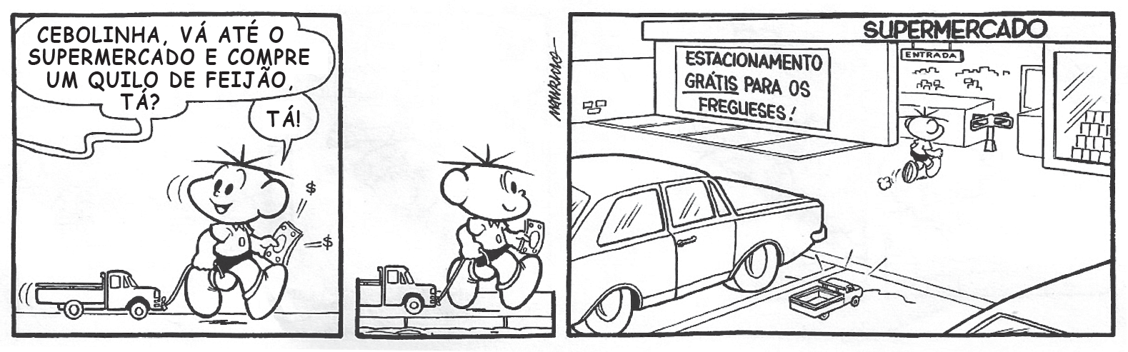
SOUSA, Maurício de. Turma da Mônica. De quem é esse coelho? Porto Alegre. L&PM. 2010. p. 41. (P041913E4_SUP)

Esse texto é engraçado porque o menino

- deixa o carrinho no estacionamento.

- entra sozinho no supermercado.

- faz um favor para sua mãe.

- puxa o carrinho pela rua.

Questão 17
P030064D3

Faça um X no quadradinho da frase que está escrita corretamente.

- QUEM TEMUMAMIGO TEMUMTESOURO.

- QUEMTEM UMAMIGO TEMUMTESOURO.

- QUEM TEM UM AMIGO TEM UM TESOURO.

- QUEMTEMUMAMIGO TEMUM TESOURO.

Leia o texto abaixo para responder às questões a seguir.

A Lulu estava muito contente naquele dia. É que era o dia do aniversário dela.
Quando ela chegou da escola já encontrou a mamãe preparando a festa. O bolo já estava pronto, os brigadeiros, as balas e os pirulitos.
O papai estava enchendo as bolas e a tia Mari estava botando a mesa na sala. Todos almoçaram na cozinha para não atrapalhar as arrumações.
Então Lulu tomou banho e vestiu sua roupa nova, que a mamãe tinha comprado para ela. E se arrumou toda e a mamãe botou nela um pouquinho de água de colônia.
O primeiro convidado que chegou foi o priminho da Lulu, o Miguel. Depois chegou a Taís, o Arthur e o Caiã e todos os colegas do colégio. E ficaram todos brincando no jardim.
Aí todos entraram para abrir os presentes.
Depois foram soprar as velinhas e cantar parabéns.
Lulu gostou de todos os presentes, mas o que ela mais gostou foi da caixa grande de lápis de cor que se abria feito uma sanfona e que tinha todas, mas todas as cores, mesmo.
Depois que todos foram embora a Lulu foi dormir e ela até botou a caixa de lápis de cor do lado da caminha dela.
ROCHA, Ruth. Disponível em: <http://www2.uol.com.br/ruthrocha/historias_01.htm>. Acesso em: 11 set. 2012. Fragmento. (P041962E4_SUP)

Questão 18
P041979E4

Nesse texto, qual é o trecho que dá ideia de tempo?

- “Depois que todos foram embora...”.

- “E ficaram todos brincando no jardim.”.

- “O papai estava enchendo as bolas...”.

- “Todos almoçaram na cozinha...”.

Questão 19
P041977E4

Esse texto é

- um conto.

- um convite.

- uma carta.

- uma notícia.

Questão 20
P041972E4

Esse texto serve para

- apresentar uma informação.

- contar uma história.

- convidar para uma festa.

- ensinar uma brincadeira.

ATENÇÃO!
Agora, você vai responder a questões de Matemática.
Questão 21
M041330E4

Observe a conta abaixo.
873
+ 17

Qual é o resultado dessa conta?

A) 856

B) 890

C) 8 810

D) 8 910

Questão 22
M031957E4

Observe abaixo os adesivos que Maria comprou em uma papelaria.

Quantos adesivos Maria comprou, no total, nessa papelaria?

- 5

- 8

- 9

- 10

Observe abaixo as moedas que Marcelo tirou do cofrinho para trocar por uma nota.

Qual nota Marcelo recebeu nessa troca?

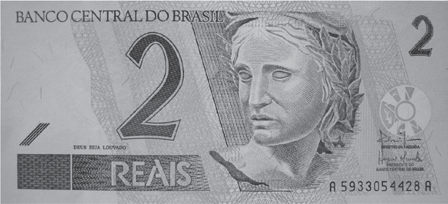A)

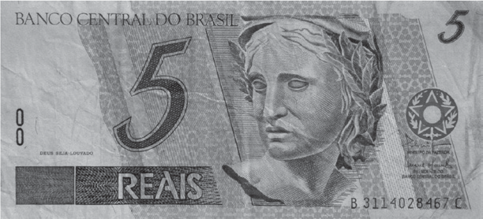B)

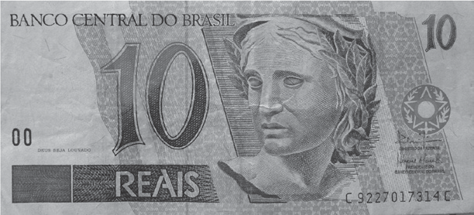C)

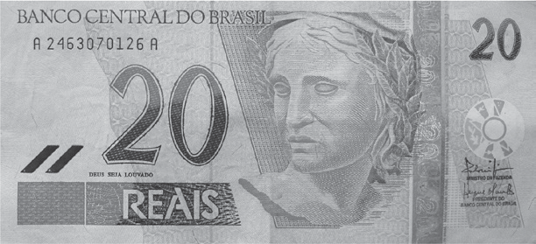D)

Letícia tem 13 lápis, Fernanda tem 7 e Camila tem 9. Quantos lápis as três têm juntas?

- 16

- 20

- 22

- 29

Questão 25
M041510E4

Observe abaixo o convite da festa junina que Cecília recebeu.

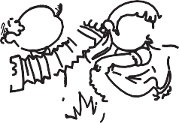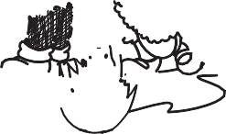
Festa Junina!
Data: 3/6/2014
Horário: 20 horas Local: Rua dos Cocais, 39

De acordo com esse convite, qual é o dia dessa festa junina?

- 3

- 6

- 20

- 39

Observe abaixo a estante que Marina arrumou.

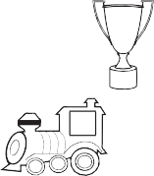

Qual foi o objeto que Marina colocou mais distante da boneca nessa estante?

A)

B)

C)

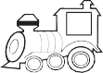D)

Todos os dias Anita, Carolina, Laura e Sofia brincam juntas. Hoje elas resolveram contar as bonecas para saber quem tem a mesma quantidade. Observe abaixo.
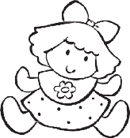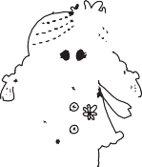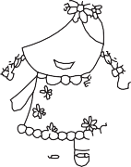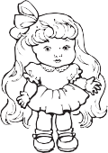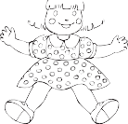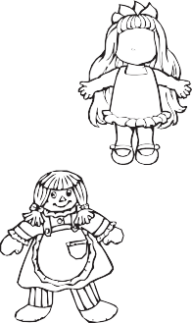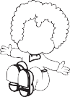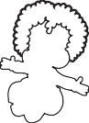
Anita
Carolina
Laura
Sofia

Quais dessas meninas tem a mesma quantidade de bonecas?

- Anita e Carolina.

- Anita e Sofia.

- Carolina e Laura.

- Laura e Sofia.

Observe abaixo a fila de formigas andando em direção à flor.
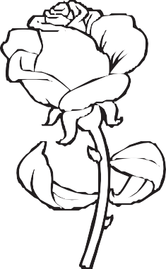

A formiga que está em 1° lugar nessa fila está carregando qual folha?

A)

B)

C)

D)

Aline fez uma pesquisa em sua escola sobre o esporte preferido pelos alunos. Nessa pesquisa, cada aluno indicou a preferência por um único esporte.

30

25

20
Número de votos

15

10

5

0
vôlei futebol tênis natação

Modalidades esportivas

De acordo com esse gráfico, qual foi o esporte que recebeu, no total, o voto de 15 alunos?

- Vôlei.

- Futebol.

- Tênis.

- Natação.

Questão 30
M041442E4

Alice montou o boneco abaixo usando 7 formas geométricas.

A figura geométrica utilizada por Alice para fazer os braços desse boneco é o

- círculo.

- retângulo.

- trapézio.

- triângulo

ATENÇÃO!
Agora, você vai responder a questões de Língua Portuguesa.

Leia o texto abaixo para responder às questões.
Bichos de estimação
Sem essa de cãozinho ou gatinho. Algumas crianças escolhem criar em casa bichinhos estranhos como iguana, rato e perereca.
É assim com Rodrigo Yuzo, 10, que tem uma iguana – a sensação do prédio. Toda vez que ele desce com o réptil para o térreo, os amigos ficam curiosos. Ele gosta de colocar a iguana no pescoço e na cabeça. E jura que o animal o reconhece: “Ela me lambe”.
Rodrigo resolveu comprar a iguana porque mora em apartamento e, principalmente por ter alergia a pelos de gato e cachorro. Ele explica que o réptil não dá muito trabalho. “Não precisa nem dar banho.”
VALE, Maristela. Folha de São Paulo. Folhinha. 10 fev. 2007. p.2. Fragmento. (P041931E4_SUP)
Questão 31
P041932E4

No trecho “E jura que o animal o reconhece:”, a expressão destacada substitui

- a iguana.

- a perereca.

- o cãozinho.

- o gatinho.

Questão 32
P041931E4

De acordo com esse texto, Rodrigo escolheu uma iguana para bicho de estimação principalmente porque

- ela era um bichinho incomum.

- ela podia ser carregada no pescoço.

- ele tinha alergia a pelo de animais.

- ele queria ser famoso no prédio.

Veja a figura abaixo.
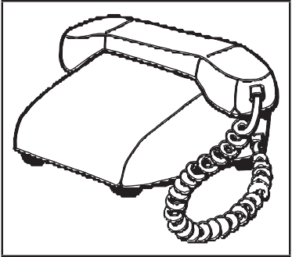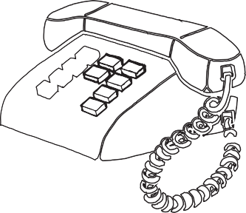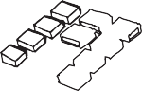

Faça um X no número de sílabas (pedaços) do nome da figura que você viu.

- 1

- 2

- 4

- 8

Questão 34
P030026D3

Veja a letra abaixo.
P

Faça um X no quadro onde aparece a letra que você viu escrita de outra forma.

A)
q

B)
p

C)
d

D)
b

Questão 35
P040026E4

Leia o texto abaixo.

Poste

Juquinha chega em casa todo molhado e sua mãe pergunta:
- Meu filho, onde você estava até essa hora que chegou todo molhado?
- Tava brincando, mamãe!
- Brincando de que, se nem chovendo tá?
- Tava brincando de cachorrinho com meus amigos...
- Mas desde quando brincar de cachorrinho molha?
- É que hoje eu era o poste!
Disponível em:< http://www.piadografo.sitebr.net/Juquinha2.htm>. Acesso em: 22 dez. 2012. (P040026E4_SUP)

Esse texto é engraçado porque Juquinha

- brincava com seus amigos.

- chegou tarde em sua casa.

- era o poste na brincadeira.

- estava molhado de chuva.

Leia o texto abaixo para responder às questões.
Quem tem medo de quem?
Já é tarde da noite e Nil, o carneirinho, não está com sono!
- Olhe, uma porta aberta!
Em seguida, entra em um celeiro totalmente escuro! Ou quase, porque em cima da viga, centenas de luzinhas vermelhas lhe dão um pouco de medo.
Nil volta devagar para a porta, mas... bang! Ele esbarra num balde. Em meio a um grande barulho de asas, Nil vê as luzinhas vermelhas passarem perto de sua cabeça.
- E então, vamos assustar os morcegos? – diz uma voz atrás dele.
- Oh! Não! Eu que estou com medo! – diz Nil tremendo. – E você? Está com medo?
- Não! – responde a gatinha Maria. – Eu consigo enxergar no escuro, e são os morcegos que têm medo de mim! Se quiser, eu o acompanho na volta.
TRANNOY, G. Histórias de fazendas. São Paulo: Ciranda Cultural. 2011. p. 89. (P041918E4_SUP)
Questão 36
P041918E4

Nesse texto, as luzinhas vermelhas em cima da viga do celeiro são

- o brilho das estrelas.

- o brilho dos vagalumes.

- os olhos da gatinha.

- os olhos de morcegos.

Questão 37
P041919E4

No trecho, “mas... bang!” a palavra em destaque indica o

- barulho da porta do celeiro batendo.

- barulho de muitas asas batendo.

- som da batida de Nil em um balde.

- som de passos do carneirinho.

Questão 38
P020024B1

Leia a palavra abaixo.

CANETA

Faça um X na figura que mostra a palavra que você leu.

A)

B)

C)

D)

Leia o texto abaixo.

Coelhinho Radical!
Uma aventura muito maluca na tela

O descolado J.R. só pensa em tocar bateria, curtir a vida e ser famoso. Isso não pareceria tão estranho se ele não fosse filho do Coelho da Páscoa! No filme HOP- Rebeldes Sem Páscoa, você vai conhecer esse coelho irado, que nem pensa em entregar ovos de chocolate e resolve fugir de casa em busca da fama. Nessa aventura do cinema, você curte uma história muito engraçada, que mistura personagens de animação com atores e cenários reais. O mais legal é descobrir o mundo do Coelhinho da Páscoa! Até porque todo mundo já ouviu histórias sobre o Papai Noel no Polo Norte, mas é a primeira vez que um filme revela os segredos do coelho.
BARRETO M. Fábio. Cinema. Recreio, ano 11, n 580, p.6-7, 21 abr. 2011. Fragmento. *Adaptado: Reforma Ortográfica. (P040247E4_SUP)

Qual é o assunto desse texto?

- A história do filme HOP- Rebeldes Sem Páscoa.

- A história sobre o Papai Noel no Polo Norte.

- Os atores famosos do filme HOP.

- Os efeitos de animação nos filmes.

Leia o texto abaixo.

O cachorro

Do quarto próximo, chega a voz irritada da arrumadeira:
- Meu Deus! A gente mal estende a cama e já vem esse cachorro deitar em cima! Salta daí pra fora!
E Lili, muito formalizada:
- Finoca! O cachorro tem nome!
QUINTANA, Mário. Lili inventa o mundo. São Paulo: Global, 2005. p. 18. (P041954E4_SUP)

A arrumadeira ficou irritada porque

- ela não sabia o nome do cachorro.

- ela ouviu Lili chamar a sua atenção.

- o cachorro deitou na cama arrumada.

- o cachorro saltou para cima dela.

